ПРОЕКТ БЛАГОУСТРОЙСТВА
ДВОРОВОЙ ТЕРРИТОРИИ
расположенной по адресу:
г. Новокузнецк пр. Октябрьский дом 32

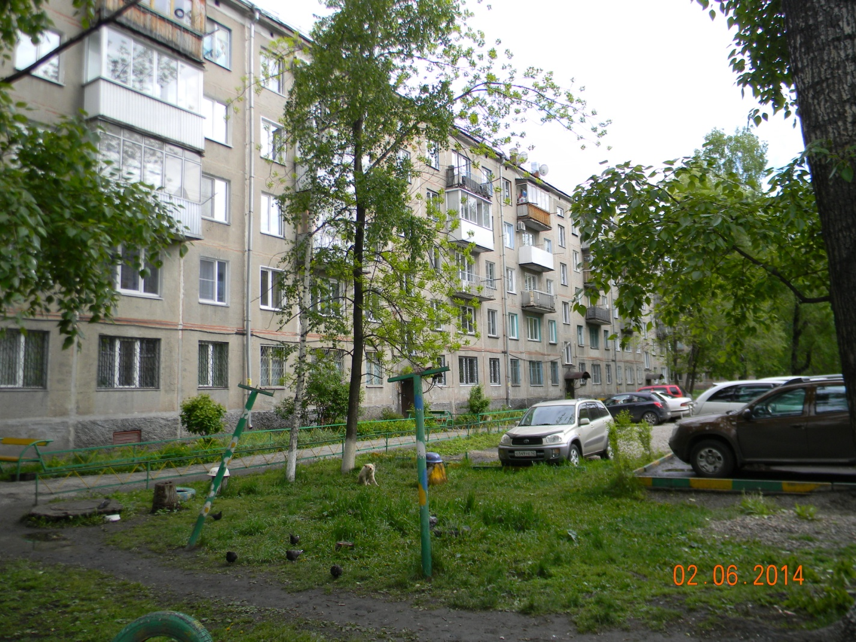

г. Новокузнецк 2017

Состав проекта
№ п/п | Наименование | Лист
 | Обложка. Титульный лист
1 | Пояснительная записка | 1-4
 | Приложение 1 | 5
 | Приложение 2 | 6
 | Приложение 3 | 6
2 | Благоустройство территории (графическая часть)
 | Схема демонтажа придомовой территории М1:500 | 1
 | Планируемая придомовая территория М1:500  Схемы дорожной одежды | 2

Схема благоустройства выполнена на основании муниципальной программы формирования современной городской среды в рамках реализации приоритетного проекта «Формирование комфортной городской среды» на 2017г.
Земельный участок имеет кадастровый номер 42:30:0302058:68 и расположен по пр. Октябрьский в Центральном районе г. Новокузнецка. Площадь составляет 3487 м². На участке расположен 5-ти этажный четырехподъездный многоквартирный жилой дом №32 1963 года постройки, общая площадь жилых и нежилых помещений которого составляет 4706,5 м².
Состояние территории на сегодняшний день многоквартирного дома №32 по пр. Октябрьский оценивается как неудовлетворительное. Ремонт не производился несколько десятилетий. Полностью отсутствует проезд вдоль дома, что серьезно осложняет работу спецтранспорта. Нет места для разворота, а также отсутствуют парковочные места.
Для благоустройства данной дворовой территории необходимы следующие мероприятия:
- Минимальный перечень работ:
  - Срезка асфальтобетонного покрытия высотой 7см 80м².
  - Восстановление старого асфальтобетонного покрытия дворового проезда площадью S=80 м² (смета прилагается). Софинансирование жителями в размере 6%.
  - Замена старых бортовых камней БР 100.30.15 на новые камни П-1У (длина 5,7м) 40 п.м.
  - Восстановление газонов с внесением растительной земли 50м².
  - Перевозка строительного мусора осуществляется на расстояние 15 км.
- Дополнительный перечень работ:
  - Разборка существующего пешеходного тротуара с устройством новой дорожной одежды под уширение и парковки для машин S=360 м² (фото см. Приложение 1). Софинансирование жителями 21%.
  - Демонтаж старых бортовых камней БР100.20.8 200 п.м.
  - Монтаж новых бортовых камней П-1У (длина 5,7м) – 200п.м., П-5У (длина 3м) – 80 п.м. Всего 280п.м.
  - Восстановление пешеходных тротуаров S=100м² (фото см. Приложение 2).
  - Валка деревьев 4шт/2,16м³. (фото см. Приложение 3).
  - Корчевание пней 12шт/1,22м³ с последующей засыпкой шлаковым щебнем фр. 40-70.
  - Восстановление газонов с внесением растительной земли 280м².
  - Наращивание колодцев 2 шт.
  - Перевозка строительного мусора осуществляется на расстояние 15 км.

Приложение 1
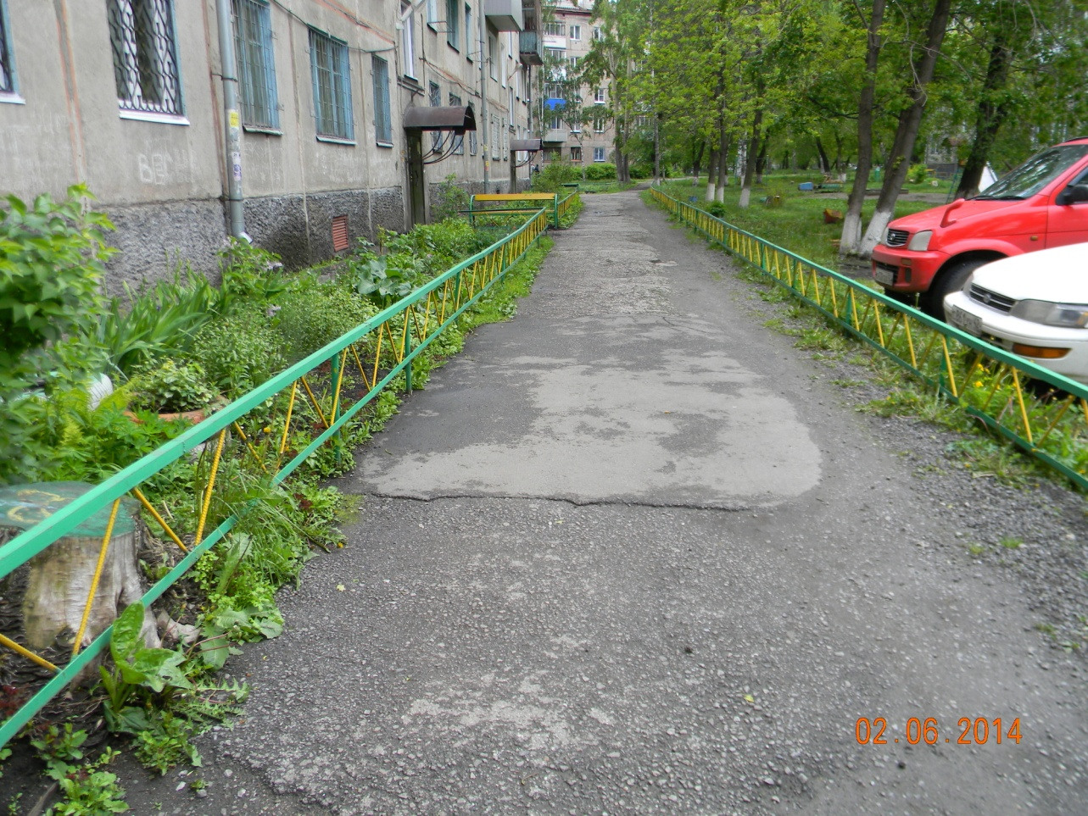

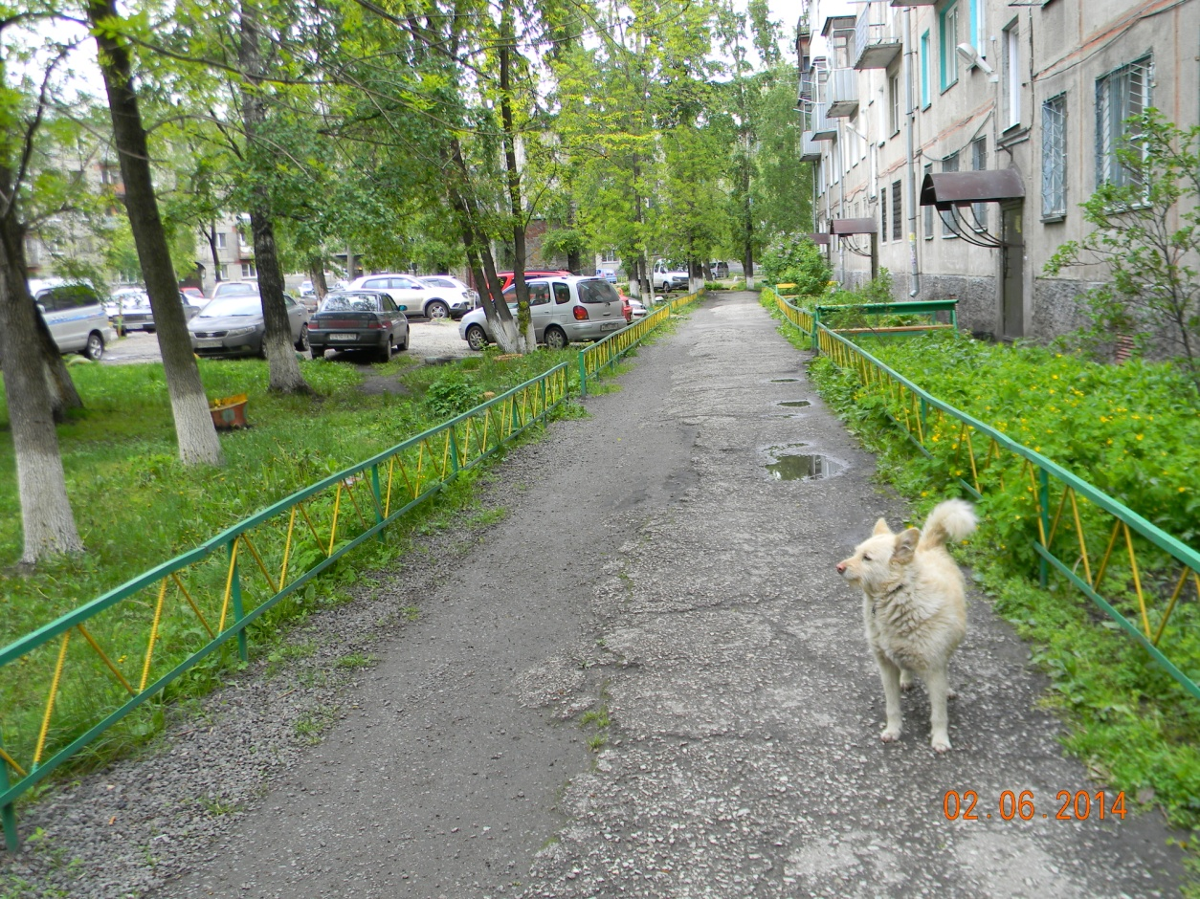

Приложение 2
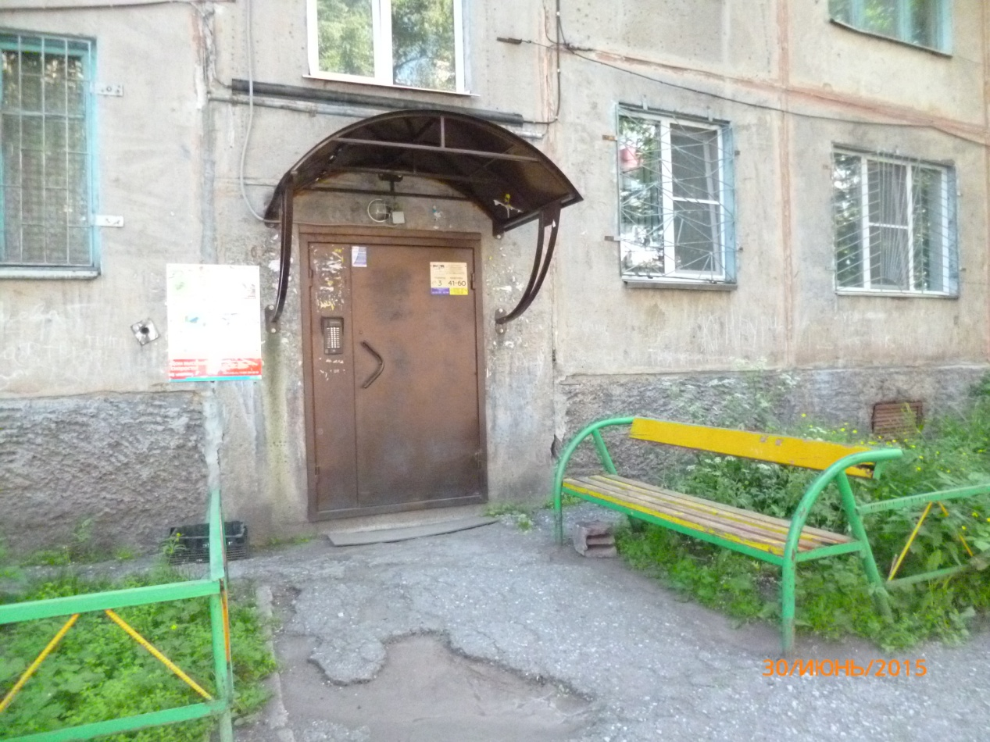

Приложение 3
